PROPOSAL TUGAS AKHIR

**Sistem Informasi Pergudangan Bahan Makanan Kering**



Pengusul

Muthia Amesthi Saharani

NIM. M3118061

**UNIVERSITAS SEBELAS MARET**

**SEKOLAH VOKASI**

**DIPLOMA 3 TEKNIK INFORMATIKA**

**2021**

1. **JUDUL TUGAS AKHIR**

Sistem Informasi Pergudangan Bahan Makanan Kering

1. **PERMASALAHAN**

Sebuah toko grosir tentunya banyak transaksi disetiap harinya. Setiap penjualan satu persatu selalu harus dicatat agar pemilik toko dapat mengetahui pendapatan yang diperoleh dalam kurun waktu tertentu. Sebelum ada mesin penghitung seperti komputer, pencatatan dilakukan menggunakan cara manual, yaitu dengan kertas dan di buat tabel-tabel agar mudah pengolahannya (Muhammad, 2010).

Menurut Gigin Ginanjar pada jurnal yang berjudul *Sistem Informasi Persediaan Bahan Baku Pada Rumah Makan Sari Sunda Bandung* permasalahan yang sering terjadi pada bagian persediaan bahan baku gudang adalah tidak sesuainya perhitungan antara barang yang masuk ataupun keluar dikarenakan pencatatannya masih secara manual yaitu dituliskannya ke dalam buku pergudangan, belum adanya sistem persediaan bahan baku secara client-server atau terintergerasi dengan bagian produksi dan dapur, sehingga hal tersebut menjadi tidak terkontrolnya barang yang masuk maupun keluar.

Dengan adanya berbagai permasalahan tersebut maka sistem informasi bisa menjadi salah satu alternatif untuk membantu dalam pemecahan masalah pengelolaan data pada suatu gudang agar lebih cepat dan mudah terutama untuk memanipulasi suatu data.

1. **SOLUSI YANG DIUSULKAN**

Dari masalah yang ada penulis mengusulkan sebuah sistem informasi agar dapat membantu pegawai gudang dalam hal pengelolaan bahan makanan groceries pada sebuah gudang. Sehingga pegawai gudang akan lebih mudah dalam mengelola data gudang dalam jumlah banyak. Sehingga kinerja sebuah toko atau perusahaan pun akan meningkat.

1. **GAMBARAN UMUM PRODUK**

Produk yang dihasilkan berupa sistem informasi berbasis web dengan menggunakan bahasa pemrograman PHP, framework Laravel dan MySQL sebagai databasenya. Dalam sistem informasi ini dapat mengelola data pegawai, data gudang, data transaki keluar masuk barang, hingga mencetak laporan data gudang. Terdapat juga sebuah pengingat barang kedaluarsa jika suatu barang sudah memasuki tiga hari sebelum tanggal kedaluarsa, nantinya akan terdapat notifikasi atau penanda yang terdapat pada sistem informasi tersebut.

1. **MANFAAT PRODUK**

Dari sistem informasi pergudangan bahan makanan groceries dapat diperoleh berbagai manfaat diantaranya :

**Untuk toko atau perusahaan**

1. Meningkatkan kinerja sebuah gudang pada toko.

**Untuk pegawai gudang**

1. Membantu dalam pengelolaan data gudang dalam jumlah yang relative banyak.
2. Membantu dalam pengelolaan data transaksi keluar masuk barang sesuai dengan tanggalnya.
3. Pegawai gudang akan lebih cepat untuk mencari data gudang yang sudah relatif lama penyimpanannya.
4. Membantu proses pelaporan data gudang kepada pemilik toko.
5. **SPESIFIKASI PRODUK**
6. Kebutuhan Fungsional

Aktor : Admin dan Pegawai

|  |  |  |  |
| --- | --- | --- | --- |
| Kode FR | Kebutuhan Fungsional | Aktor | Dependensi |
| F001 | Sistem dapat melakukan login | Semua aktor |  |
| F002 | Sistem dapat menampilkan data pegawai | Admin | F001 |
| F003 | Sistem dapat melihat detail data pegawai | Admin | F001, F002 |
| F004 | Sistem dapat menambahkan data pegawai | Admin | F001, F002 |
| F005 | Sistem dapat mengubah data pegawai | Admin | F001, F002 |
| F006 | Sistem dapat menghapus data pegawai | Admin | F001, F002 |
| F007 | Sistem dapat menampilkan stok barang | Semua aktor | F001 |
| F008 | Sistem dapat menambah stok barang | Semua aktor | F001, F007 |
| F009 | Sistem dapat mengubah stok barang | Semua aktor | F001, F007 |
| F010 | Sistem dapat menghapus stok barang | Semua aktor | F001, F007 |
| F011 | Sistem dapat menampilkan data jenis barang | Semua aktor | F001 |
| F012 | Sistem dapat menambahkan data jenis barang | Semua aktor | F001, F011 |
| F013 | Sistem dapat menghapus data jenis barang | Semua aktor | F001, F011 |
| F014 | Sistem dapat menampilkan data satuan barang | Semua aktor | F001 |
| F015 | Sistem dapat menambah data satuan barang | Semua aktor | F001, F014 |
| F016 | Sistem dapat menghapus data satuan barang | Semua aktor | F001, F014 |
| F017 | Sistem dapat menampilkan data barang masuk | Semua aktor | F001 |
| F018 | Sistem dapat menambahkan data barang masuk | Semua aktor | F001, F017 |
| F019 | Sistem dapat mengubah data barang masuk | Semua aktor | F001, F017 |
| F020 | Sistem dapat menghapus data barang masuk | Semua aktor | F001, F017 |
| F021 | Sistem dapat menampilkan data barang keluar | Semua aktor | F001 |
| F022 | Sistem dapat menambahkan data barang keluar | Semua aktor | F001, F021 |
| F023 | Sistem dapat mengubah data barang keluar | Semua aktor | F001, F021 |
| F024 | Sistem dapat menghapus data barang keluar | Semua aktor | F001, F021 |
| F025 | Sistem dapat menampilkan data supplier | Semua aktor | F001 |
| F026 | Sistem dapat menambahkan data supplier | Semua aktor | F001, F025 |
| F027 | Sistem dapat mengubah data supplier | Semua aktor | F001, F025 |
| F028 | Sistem dapat menghapus data supplier | Semua aktor | F001, F025 |
| F029 | Sistem dapat mencetak laporan stok barang | Semua aktor | F001, F007 |
| F030 | Sistem dapat mencetak laporan barang masuk | Semua aktor | F001, F017 |
| F031 | Sistem dapat mencetak laporan barang keluar | Semua aktor | F001, F021 |
| F032 | Sistem dapat melihat notifikasi barang kedaluarsa melalui tabel stok barang | Semua aktor | F001 |
| F033 | Sistem dapat melakukan logout | Semua aktor | F001 |

1. Proses Bisnis

Data pegawai

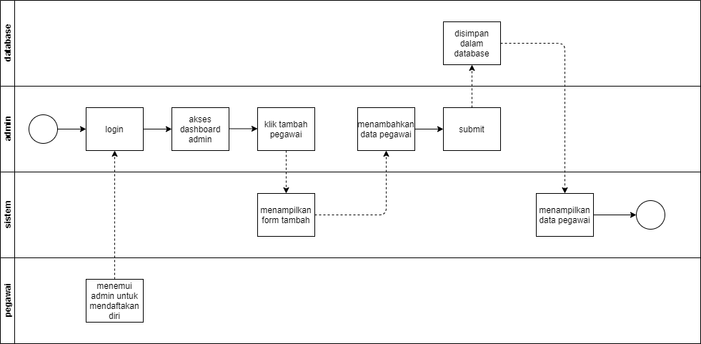

Barang masuk

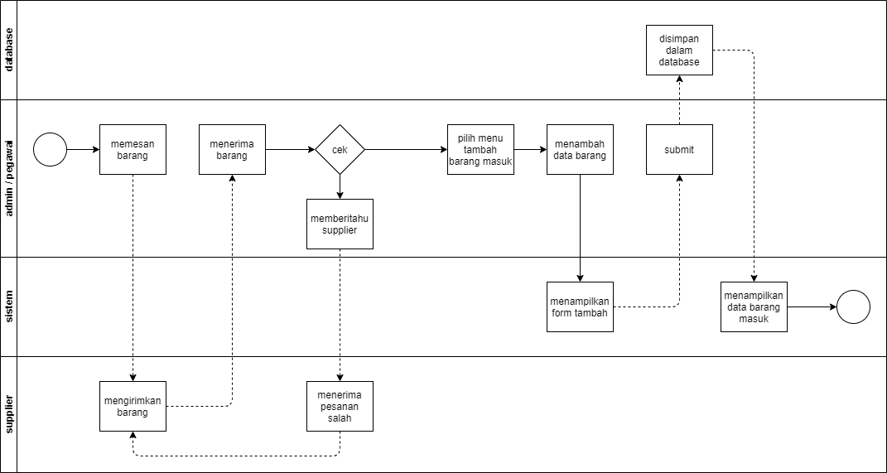

Barang keluar

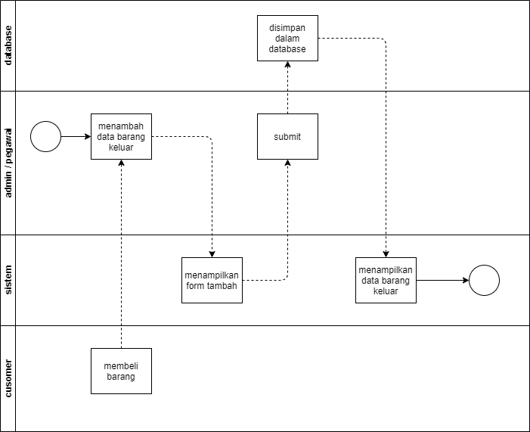

1. **TINJAUAN PRODUK SEJENIS**

Sistem Informasi Persediaan Bahan Baku Pada Rumah Makan Sari Sunda Bandung. Sistem informasi ini dibuat oleh Gigin Ginanjar mahasiswa Sistem Informasi Fakultas Teknik dan Ilmu Komputer Universitas Komputer Indonesia Bandung. Kegunaan dari sistem ini yaitu untuk mengelola pendataan bahan baku meliputi data pembelian dan pengeluaran yang ada pada Rumah Makan Sari Sunda. Bahasa pemrograman yang digunakan pada sistem informasi ini yaitu bahasa pemrograman PHP dengan database MySQL.

Sistem Informasi Penjualan Pada Toko Do’a Ibu Grosir Sembako Di Desa Ciguha – Bogor. Sistem informasi ini dibuat oleh Muhammad Ikhsan mahasiswa Sistem Informasi, STMIK Amikom Purwokerto. Kegunaan dari sistem ini yaitu untuk proses pengolahan data dan pelaporan data penjualan dan pembelian pada toko grosir sembako Do’a Ibu di Desa Ciguha-Bogor. Sistem informasi ini dibuat menggunakan visual studio 2008 dan SQL Server 2005.

Sistem Informasi Stok Gudang Pada Platinum Hotel Berbasis Web. Sistem informasi ini dibuat oleh Tika Sari Ramadhani, Sudi Suryadi dan Deci Irmayani Akademi Manajemen Informatika Komputer Labuhan Batu. Kegunaan dari sistem ini yaitu untuk memudahkan pengelolaan stok barang pada Platinum Hotel agar lebih cepat dan akurat. Sistem ini dibuat menggunakan bahasa pemrograman PHP dan database MySQL.

Perancangan Sistem Informasi Persediaan Bahan Baku Di Ud. Xy, Tulungagung. Sistem ini dibuat oleh Retno Astuti, Reza Ashari dan Mas’ud Effendi mahasiswa Jurusan Teknologi Industri Pertanian, Fakultas Teknologi Pertanian,Universitas Brawijaya. Kegunaan sistem ini yaitu dapat mengelola data input persediaan bahan baku menjadi output laporan persediaan. Sistem ini dibuat menggunakan konsep Object Oriented Programming (OOP) dengan UML versi 2.0, database MySQL dan XAMPP sebagai local server serta bahasa pemrograman PHP.

1. **TOOL/TEORI YANG DIGUNAKAN**

**Tools**

*Software*

* Sistem operasi : Windows
* Code editor : Visual Studio Code
* Web browser : Google Chrome
* Framework : Laravel 8
* Terminal : Git Bash atau Command Promt
* XAMPP

1. **ALOKASI WAKTU**

|  |  |  |
| --- | --- | --- |
| **No** | **Waktu** | **Pengerjaan** |
| 1 | Penentuan judul tugas akhir | 2 Februari – 16 Februari 2021 |
| 2 | Pembuatan use case dan erd | 17 Februari – 20 Februari 2021 |
| 3 | Pembuatan desain mockup | 20 Februari – 22 Februari 2021 |
| 4 | Templating blade | 23 Februari – 25 Februari 2021 |
| 5 | Migration database | 26 Februari – 28 Februari 2021 |
| 6 | Pembuatan sistem informasi | 1 Maret – 16 Mei 2021 |
| 7 | Monotoring dan evaluasi TA | 17 Mei |
| 8 | Testing dan debugging | 18 Mei – 31 Mei 2021 |
| 9 | Pembuatan laporan | 1 Juni – 19 Juni 2021 |

**DAFTAR PUSTAKA**

Gigin, G. (n.d.). SISTEM INFORMASI PERSEDIAAN BAHAN BAKU PADA RUMAH MAKAN SARI SUNDA BANDUNG.

Muhammad, I. (2010). SISTEM INFORMASI PENJUALAN PADA TOKO DO’A IBU GROSIR SEMBAKO DI DESA CIGUHA – BOGOR. *Jurnal Pro Bisnis*, 12-25.

Retno, A., Reza, A., & Mas’ud, E. (2019). PERANCANGAN SISTEM INFORMASI PERSEDIAAN BAHAN BAKU DI UD. XY, TULUNGAGUNG. *Jurnal Teknologi Industri Pertanian*, 162-174.

Tika, S. R., Sudi, S., & Deci, I. (2018). SISTEM INFORMASI STOK GUDANG PADA PLATINUM HOTEL. *Jurnal Ilmiah AMIK Labuhan Batu*, 35-40.